**ССОРЫ В СЕМЬЕ**

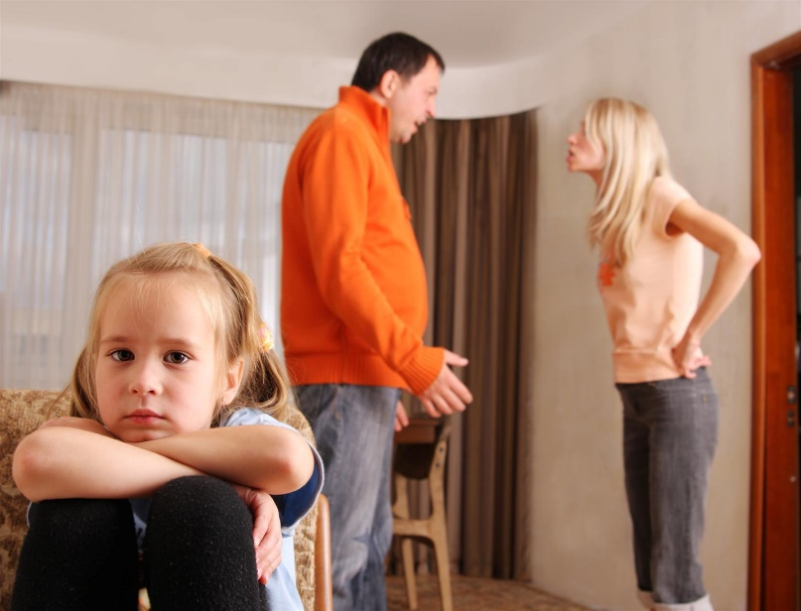К сожалению, ссоры в семье неотъемлемая часть семейной жизни. Такова реальность. Социальные проблемы, бытовые мелочи, непонимание, недоверие. Причин великое множество. Вот только когда вас в семье двое и еще пока нет ребенка, все происходит, как в старой доброй пословице: “Милые бранятся -только тешатся”. Но если в семье появилсяребенок, родители просто обязаны изменить свои отношения.

Мнение мам и пап, которые думают, что «все так живут», и семейные драмы не приносят ребенку никакого вреда, очень даже ошибочно. Малыш, какого возраста бы он ни был, прекрасно слышит и понимает, когда родители скандалят, чувствует напряженную обстановку дома. И чем старше ребенок, тем больше. А пока он маленький он просто не может вам этого объяснить.

Вот некоторые высказывания детей на счет родительских ссор:

*“Когда папа ругает маму, я всегда плачу” ( Света, 3,5 года).*

*“Иногда мама не любит папу. А иногда папа не любит маму. тогда мне кажется что они не любят меня” (Олег 5 лет.)*

*“Я сильно боюсь, когда мама и папа ругаются. А когда помирятся, я тоже боюсь, что они опять начнут ругаться”. (Артем, 6,5 лет).*

Скандалы в присутствии ребенка наносят непоправимый вред его еще не окрепшей, развивающейся психике. Вы думаете, просто так малыш начинает плакать, когда слышит крики родителей? И причина совсем не в том, что он с детства беспокойный и чувствительный. Просто повышенный тон, громкие недоброжелательные выражения в адрес друг друга вызывают у крохи чувство беззащитности и тревоги»

Вот что чувствует ребенок, когда родители скандалят в его присутствии (по возрастающей),

1. Пока он новорожденный и учится чувствовать и понимать, кроха ощущает страх. Он уже знает ваш строгий голос в отношении себя. А во время скандалов строгий голос становится страшным. Ребенок сжимается, срабатывает инстинкт самосохранения, и формируется чувство собственной вины непонятно за что. Причем, вы можете испугать ребенка до такой степени, что он может получить дефект речи, слуха или нервной системы.

2. **Раздражение всасывается с молоком матер**и. Ссора или нет, а кормление грудью – процесс обязательный. Думаете, почему после ребенок куксится и не может уснуть? Негативные эмоции матери и расшатанные нервы отца даже на расстоянии активно воздействуют на ребенка.

3. **Затем появляется напряжени**е. Ведь он не может просто так слушать, как два самых родных ему человека кричат друг на друга. Мало того, что он не может понять причин происходящего, так еще и громкие голоса заставляют его сжиматься в предчувствии беды.

4. **Психологическая неуравновешенность**. Опять-таки, из-за того, что ребенок не знает причин скандала, он начинает винить себя. Ему непонятны объяснения, что у папы руки растут не оттуда, а мама вдруг оказалась курицей. Он не знает о ваших проблемах и, пытаясь вникнуть в них, путается, пугаясь еще больше.

5. **С возрастом происходит осмысливание ваших скандалов малышом**. И если так можно делать маме, если так можно говорить папе, то почему мне нельзя? Поймите, что вы губите в ребенке не только доброту и хорошее отношение к окружающим, но и будущего семьянина, который может оказаться гораздо жестче, чем его родители.

Так что же делать**?** Наукой доказано, что вредно держать в себе негативные эмоции. Но неужели обязательно срывать голос до хрипоты, перекладывая на другого свои обязанности и ответственность? Вполне возможно, что Ваши ссоры связаны с какими-то стрессовыми ситуациями, но есть много способов [как бороться со стрессом](http://site-for-girls.ru/?p=392).

Если крики единственное, что может уравновесить ваши отношения, ругайтесь на улице, в безлюдном месте, когда ребенка нет дома. Поймите, что вы найдете компромисс и уладите отношения, а малыш запомнит ссору надолго. Да и должен ли он, совсем крохотный и не знающий жизни, быть свидетелем ваших взрослых проблем?

Если ссоры не избежать, то постарайтесь следовать рекомендациям.

1. **Не кричите при ребенке на супруга или супругу и не оскорбляйте друг друга**. Если ссора вдруг возникла, постарайтесь спорить друг с другом в режиме обычного разговора. И поскорее отправьте малыша погулять.

2. **Объясняйте ребенку, что мама и папа не ругаются, а просто высказывают свою точку зрения** (конечно, если это не было криком). Каждый человек может так делать, и даже он

3. **Всегда показывайте малышу, как вы любите его и друг друга**. Это сгладит увиденную им семейную сцену. Мама и папа всегда должны оставаться друзьями.

4. **Объясняя ребенку причину конфликта, не вдавайтесь в детали**. Он должен быть уверен, что в его семье все хорошо

5. **Не вовлекайте в спор ребенка**. И, если малышу пора спать, а он возится с папой в саду, не раздувайте из мухи слона. Попробуйте поговорить с мужем и без участия крохи обоюдно прийти к одному и тому же.

**Ребенок должен вырасти среди любящих людей**, а не в семье, где постоянные склоки. Oт того, как вы относитесь друг к другу, зависит будущее ребенка. И главное, чтобы мама и папа всегда были его друзьями и поступали в согласии друг с другом. Не ссорьтесь. А если в этом есть необходимость, пожалуйста, закрывайте двери детской.